Impacto de un Arancel del 10 % en las Exportaciones de Cobre Peruano

(Regulación y Economía Minera – Incidencia tributaria en las distintas fases de un Proyecto Minero)
Brian David Pajares Correa¹
¹ Independiente, Jr. Juan Pablo II 265, Cajamarca, Perú (brian.d.pajares@gmail.com; +51 988 808 110)
______________________________________________________________________________________________

RESUMEN
El presente estudio evalúa el impacto de un arancel del 10 % sobre las exportaciones de cobre del Perú a los Estados Unidos mediante un enfoque exclusivamente numérico que combina (i) simulación Monte Carlo de 10 000 réplicas, (ii) análisis de sensibilidad cambiario-operativo y (iii) proyección fiscal dinámica. Los resultados indican una reducción promedio de 9,7 % en los ingresos netos de exportación (NER), con una afectación más severa en operaciones de menor escala (-12,4 %) debido a menores economías de escala y poder de negociación logístico. Si el PEN se aprecia 5 % adicionales, la pérdida de competitividad se amplía a 14 %; en contraste, mejoras operativas que reduzcan costos en 4 % atenúan el impacto a -5,6 %. El efecto fiscal negativo alcanzaría 134 M US$/año en canon y regalías, comprometiendo programas de infraestructura y desarrollo social en regiones altoandinas. El modelo de decisión de inversión incorporado en la simulación prevé que, bajo el escenario de arancel y apreciación cambiaria, un 37,8 % de los proyectos de expansión nacionales entraría en estado de suspensión, desplazando capital hacia jurisdicciones con acuerdos comerciales más favorables. Sin un esquema de mitigación—por ejemplo, créditos tributarios vinculados a eficiencia energética y contenido local—el arancel propuesto reduciría la competitividad sistémica del sector minero peruano y generaría efectos regresivos sobre la recaudación y el desarrollo regional.

Introducción
El cobre constituye aproximadamente el 30 % del valor de las exportaciones peruanas y, por ende, es un determinante crítico de la balanza comercial, la recaudación fiscal y el financiamiento de programas de desarrollo regional. En este contexto, la propuesta de aplicar un arancel específico del 10 % a las importaciones estadounidenses de cátodos y concentrados peruanos representa un shock potencialmente disruptivo para la competitividad del sector y para la economía nacional en su conjunto.
Diversos organismos —entre ellos la UNCTAD (2024) y el Banco Central de Reserva del Perú (2025)— han advertido que shocks arancelarios reducen los márgenes operativos, incrementan el costo de capital y desalientan los flujos de inversión extranjera directa. Sin embargo, la literatura disponible adolece de tres limitaciones clave:
- Modela los efectos a nivel agregado sin distinguir entre operaciones de distinta escala y curva de costos.
- Subestima la interacción entre variaciones cambiarias y eficiencias operativas, factores que modulan la transmisión del arancel al flujo de caja.
- No incorpora un marco de simulación estocástico capaz de evaluar la dispersión de resultados ni de identificar colas de riesgo que condicionan la resiliencia fiscal.
El presente trabajo aborda esas brechas mediante un enfoque exclusivamente cuantitativo que combina:
- Simulación Monte Carlo (10 000 réplicas) de ingresos netos de exportación a nivel de mina, basada en distribuciones probabilísticas de precios, volúmenes, costos y tipo de cambio.
- Análisis de sensibilidad macro-micro que examina los efectos de apreciaciones del PEN (±5 % y ±10 %) y mejoras operativas en OPEX (-4 % y -8 %).
- Modelización econométrica explicativa para aislar la elasticidad de la pérdida de ingresos respecto a escala operativa, participación de costos y tasa arancelaria.
- Proyección fiscal dinámica que transforma las variaciones de flujo de caja en impactos sobre canon y regalías, estableciendo el vínculo directo con la inversión pública regional.
Al proveer una evaluación integral, replicable y granular, el estudio no sólo cuantifica los costos económicos del arancel, sino que también identifica márgenes de acción —optimización de costos, créditos tributarios vinculados a eficiencia y mecanismos de estabilidad fiscal— que permitirían salvaguardar la posición del Perú como proveedor estratégico de cobre en la transición energética global.

2. Objetivos

- Cuantificar con precisión estadística la merma de ingresos netos de exportación (NER) provocada por un arancel del 10 %, desagregando los resultados para los dos segmentos operativos clave—pequeña minería (20–50 kt Cu/a) y gran minería (80–200 kt Cu/a)—con un nivel de confianza del 95 %.
- Determinar la elasticidad de la competitividad del cobre peruano frente a dos palancas macro-micro económicas:
- Fluctuaciones cambiarias de ±5 % y ±10 % en la paridad PEN/USD, y
- Ganancias de eficiencia operativa de –4 % y –8 % en costos OPEX,
empleando análisis de sensibilidad Monte Carlo sobre 10 000 réplicas.
- Proyectar la pérdida potencial de recaudación fiscal —canon minero y regalías ad-valorem— derivada del choque arancelario, y traducirla en impactos cuantificables sobre la cartera de programas de infraestructura y desarrollo social en las regiones alto-andinas prioritarias.
- Aislar y jerarquizar las variables críticas que explican la erosión de ingresos, aplicando regresión multivariable (OLS) para medir la contribución marginal de escala operativa, estructura de costos y tasa arancelaria al deterioro del NER, con un coeficiente de determinación (R²) objetivo ≥ 0,90.
- Diseñar un portafolio de medidas de mitigación fiscal y operativa, sustentado en evidencia numérica, que incluya:
Créditos tributarios vinculados a eficiencia energética y reducción de OPEX, cláusulas de estabilidad arancelaria en tratados comerciales, y mecanismos de amortiguación de tipo de cambio, con el fin último de preservar la competitividad sistémica del sector cuprífero peruano y proteger la sostenibilidad de la renta minera para el desarrollo regional.

3. Compilación de Datos y Desarrollo del Trabajo

3.1 Diseño de la muestra y lógica de estratificación
Para garantizar que los resultados sean representativos de la realidad cuprífera peruana, seleccionamos treinta operaciones que, en conjunto, cubren 89 % de la producción nacional de cobre fino al cierre de 2024. La muestra se estratificó deliberadamente en dos grupos: nueve minas “pequeñas” con rendimientos entre 20 kt y 50 kt de Cu al año y veintiuna minas “medianas-grandes” cuyo rango va de 80 kt a 200 kt Cu/a. Esta segmentación permite capturar la diferencia estructural de costos y de poder de negociación que existe entre ambas escalas y, por ende, medir de forma fidedigna las asimetrías de impacto del arancel.
En la fase de preselección se descartaron los yacimientos con producción menor a 15 kt Cu/a porque carecen de series históricas auditadas y presentan alta intermitencia operacional. El resultado es un panel suficientemente amplio para reflejar toda la curva de costos —del primer al cuarto cuartil global— y, al mismo tiempo, manejable para un análisis probabilístico profundo sin sacrificar granularidad.
Tabla 3-1. Segmentación de la muestra de mina
Segmento | Rango de producción (kt Cu/a) | Minas (n) | Participación en el Cu fino 2024 | Ley media (%)
Pequeña | 20 – 50 | 9 | 14 % | 0,63
Mediana – Grande | 80 – 200 | 21 | 75 % | 0,48
3.2 Compilación de variables operativas
La construcción de la base de datos arrancó con la extracción de variables “duras” —producción anual, ley de cabeza, recuperación metalúrgica, tipo de mina y relación estéril:mineral— obtenidas de reportes 20-F y estudios NI 43-101. Cada valor se contrastó con las publicaciones del MINEM y con la base de SNL Metals & Mining para asegurarnos de que no hubiera divergencias mayores al 2 %.
Para los costos, trabajamos con los estados financieros auditados 2021-2023, los informes de Wood Mackenzie y la base comparativa de CRU. Una vez reunida la información, se realizó un saneamiento de datos: valores faltantes, que representan menos del 0,3 % del total, se imputaron mediante el método “hot-deck” dentro del mismo quintil de producción; los outliers por encima de tres desviaciones estándar fueron winsorizados al percentil 97 para evitar distorsiones en la varianza sin eliminar observaciones válidas.
Tabla 3-2. Fuentes de datos macro-fiscales
•
Variable | Fuente primaria | Proceso de verificación | Cobertura temporal
Producción, ley, recuperación | Reportes 20-F, NI 43-101 | Cruce con MINEM (Boletín Estadístico) | 2019-2024
C1-Cash Cost y C3 | EEFF auditados (SMV) | Wood Mackenzie, CRU | 2021-2023
Strip Ratio y tipo de mina | NI 43-101 | SNL Metals & Mining | 2020-2024
Capacidad de planta (kt/día) | Reportes técnicos | Visita virtual de inspección | 2024

3.3 Entorno macro-fiscal
El módulo macroeconómico incorpora cuatro series esenciales. Primero, el precio spot diario del cobre se descargó mediante la API de Trading Economics y se completó con los cierres oficiales de la LME; esta serie ofrece una base de referencia homogénea desde enero de 2023 hasta julio de 2025. Segundo, el tipo de cambio PEN/USD proviene del BCRP, convertido a rendimientos logarítmicos para compatibilizar escalas y luego re-agregado de forma trimestral.
En tercera y cuarta instancia se agregaron los valores y volúmenes de exportaciones (SUNAT-Aduanas) y la recaudación por canon y regalías (MEF-Consulta Amigable). Todas las series se sincronizaron en una única frecuencia trimestral que va de 2020-T1 a 2025-T2 mediante promedios ponderados, garantizando que los choques temporales se apliquen en ventanas coherentes a lo largo de todo el modelo económico-fiscal.
- Precio Cu spot: Serie LME (close) descargada vía Trading Economics API, frecuencia diaria, 1 ene 2023–17 jul 2025.
- Tipo de cambio PEN/USD: serie diaria BCRP; convertida a log-returns y re-agregada trimestralmente.
- Volumen y valor de exportaciones: SUNAT-Aduanas; validados contra BCRP (cuentas externas).
- Canon y regalías: Ministerio de Economía y Finanzas — “Consulta Amigable”, 2018-2024.
Todas las series se alinearon a frecuencia trimestral (T1-2020 → T2-2025) mediante promedio ponderado y forward-fill con límite de 1 período.

3.4 Especificación probabilística
Cada variable estocástica se asignó a una distribución que refleja su comportamiento histórico y su naturaleza económica. El precio del cobre se modeló con una Normal μ=8800 USD/t, σ=250\mu=8 800\text{ USD/t},\ \sigma=250μ=8800 USD/t, σ=250, coherente con la volatilidad real de los últimos quince años. La producción anual se representó con una Log-Normal, ya que la varianza aumenta con la escala. Para el OPEX/ventas se empleó una Triangular cuyos parámetros mínimos, modos y máximos se calibraron por segmento (0,38–0,45 para minas pequeñas y 0,30–0,35 para grandes).
La tasa arancelaria efectiva se construyó como una Normal centrada en 8,7 % para minas grandes, a la que se añade un diferencial fijo de 3,7 puntos para las pequeñas, más un ruido blanco de 0,2 p.p. Todas las variables comparten una matriz de correlaciones en la que destaca el coeficiente negativo entre precio y tipo de cambio (ρ = −0,23), reflejo de la dinámica histórica de exportaciones; esta dependencia se preserva mediante descomposición de Cholesky para que las simulaciones mantengan coherencia entre los choques.
Tabla 3-3. Parámetros de las distribuciones estocásticas
Distribución | Parámetro clave | Justificación / Calibración
Precio Cu (P) | N(μ = 8 800 USD/t; σ = 250) | CV histórico 2010-2025 = 2,8 %
Producción (Q) | Log-Normal(μᵢ, σᵢ) | Heterocedasticidad de escala — se preserva var ∝ nivel
OPEX share | Triangular: [0,38; 0,42; 0,45] (pequeña) / [0,30; 0,32; 0,35] (grande) | Bandas Deloitte 2024 y benchmark Wood Mac
Tarifa efectiva (τ) | N(μ = 0,087 / 0,124; σ = 0,002) | 8,7 % base + 3,7 p.p. diferencial para pequeñas; ε captura exenciones
Tipo de cambio (FX) | Escenarios deterministas 0 %, ±5 %, ±10 % | Sesgo de proyección BCRP-Jun 2025

3.5 Motor de simulación Monte Carlo
El núcleo analítico se basa en 10 000 réplicas Monte Carlo, cada una generando un vector de precios, volúmenes, costos y tipos de cambio para las treinta minas. Primero se calcula el OPEX ajustado por tipo de cambio; luego se aplica el arancel efectivo y se obtiene el NER de cada operación. Este proceso se repite bajo dos perturbaciones clave: (i) apreciaciones cambiarias de ±5 % y ±10 %, y (ii) recortes de OPEX del 4 % y 8 %.
Los resultados se agregan por segmento para extraer medias, percentiles 10 y 90 y curtosis, ofreciendo una visión tanto central como de cola de riesgo. Finalmente, la variación del NER se convierte automáticamente en pérdida fiscal vía la tasa de regalía ad-valorem del 7 %, cumpliendo el objetivo de cuantificar el efecto sobre canon y regalías.
- Paso 1. Generar vectores (P, Q, FX, τ, OPEX) → seed = 37
- Paso 2. Calcular OPEX_i = P·Q·share·FX
- Paso 3. NER_i = P·Q·(1 − τ) − OPEX_i
- Paso 4. Repetir con FX ±5 %, ±10 % y OPEX −4 %, −8 %
- Paso 5. Agregar (media, p10, p90, curtosis) por segmento
- Paso 6. ΔFiscal = 7 % · Σ( NER_base − NER_scenario )
3.6 Módulo econométrico explicativo
Para identificar los factores que más pesan en la erosión de márgenes, estimamos una regresión OLS robusta a heterocedasticidad (HC₃). La variable dependiente es la pérdida relativa de NER; los regresores son una dummy de escala (1 = pequeña), la proporción de costos operativos y la tasa arancelaria efectiva. El modelo alcanza un R² de 0,95, lo que significa que captura 95 % de la dispersión observada.
Aquí sobresale el coeficiente de la dummy de escala (β ≈ +0,037): operar una mina pequeña implica, por sí mismo, un castigo adicional de 3,7 puntos porcentuales en la pérdida de NER. Igualmente, el β del arancel (≈ 1,018) confirma una elasticidad casi perfecta: por cada punto porcentual de arancel, el margen neto se reduce en la misma magnitud.
Modelo OLS con varianza robusta (HC₃):
ΔNERi=β0+β1 scaleSmalli+β2 costSharei+β3 tariffEffi+ϵi\Delta \text{NER}_i =\beta_0 +\beta_1\,\text{scaleSmall}_i +\beta_2\,\text{costShare}_i +\beta_3\,\text{tariffEff}_i +\epsilon_iΔNERi​=β0​+β1​scaleSmalli​+β2​costSharei​+β3​tariffEffi​+ϵi​
- R² = 0,95, SEE = 0,004.
- β₁ = +0,037 (p < 0,01) → penalización de escala.
- β₃ = +1,018 (p < 0,001) → transmisión arancel-margen ≈ 1 : 1.
- Residuos: Jarque-Bera p = 0,13 (normalidad); Breusch-Pagan p = 0,27 (homocedasticidad).
3.7 Controles de robustez y validación externa
Se aplicaron tres pruebas clave. Primero, un back-test al periodo 2015-2019 con un arancel hipotético de 6 % arrojó un error medio de solo 0,4 p.p., certificando la estabilidad histórica del modelo. Segundo, un stress test logístico con un aumento de 15 % en fletes marítimos desplazó la pérdida de NER menos de 1,3 p.p.; señal de que el shock principal es efectivamente arancelario y no de transporte. Tercero, reemplazar la distribución Normal del precio por una t-Student (ν = 4) incrementó la curtosis sin alterar de forma material la media o la desviación estándar, mostrando robustez frente a colas pesadas.
Tabla 3-4. Controles de robustez y validación del modelo
Prueba | Resultado | Implicación
Back-test 2015-2019 (arancel hipotético 6 %) | Error medio ≤ 0,4 p.p. | Estabilidad histórica
Stress logístico (+15 % flete marítimo) | ΔNER se mueve +1,1…+1,3 p.p. | Modelo poco sensible a flete
Cola pesada (P ~ t-Student ν = 4) | Curtosis +0,6; media se mantiene | Robustez a shocks extremos
Winsorización al P97 | Curtosis entre 2,5-3,8 | No se distorsiona varianza

4. Presentación y discusión de resultados

A continuación se exponen, punto por punto, los hallazgos de la simulación Monte Carlo, los escenarios de sensibilidad y la descomposición econométrica. El objetivo es proporcionar a cualquier audiencia—tanto técnica como no técnica—una visión completa de cómo el arancel propuesto altera la rentabilidad, la fiscalidad y las decisiones de inversión de la minería cuprífera peruana.
4.1 Impacto directo del arancel sobre la rentabilidad
El escenario base, que aplica un arancel ad-valorem de 10 % sobre la facturación de cobre, genera una pérdida media de 9,7 % en el ingreso neto de exportación (NER).
- Primer párrafo técnico. En valor absoluto, la merma significa que, de cada 100 USD que una mina peruana obtenía antes del arancel, ahora retiene solo 90,3 USD. A nivel agregado, sobre una base exportadora de 23,5 G USD (2024), se pierden 2,28 G USD de margen.
- Segundo párrafo comparativo. La heterogeneidad es clave: las minas pequeñas (20–50 kt Cu/a) soportan una caída de 12,4 %, mientras que las grandes (80–200 kt Cu/a) pierden 8,7 %. Esta brecha obedece a (i) la mayor proporción de costos fijos amortizados sobre menos toneladas y (ii) menor poder para negociar fletes, primas y contratos “take-or-pay”.
4.2 Sensibilidad al tipo de cambio PEN/USD
La apreciación del sol en 5 % agrava la pérdida promedio a 14,0 %.
- Dinámica cambiaria. Cuando el PEN se fortalece, los gastos denominados en moneda local (salarios, energía, servicios) aumentan en términos de USD, mientras los ingresos, fijados al LME, permanecen constantes. La correlación histórica negativa (ρ = −0,23) entre precio de cobre y PEN amplifica el daño, pues un sol fuerte suele coincidir con ciclos bajistas de commodities.
- Distribución de riesgo. La dispersión se ensancha: el percentil 90 (peor décimo) cae a −18,9 %, lo que pone a varias minas del cuarto cuartil de costos cerca del “breakeven” operativo. Esta cola de riesgo explica por qué los CFO entrevistados consideran suspensión temporal como opción real ante un doble choque arancel-cambiario.
4.3 Eficiencia operativa como palanca de mitigación
Reducir el OPEX en 4 % mediante programas de mantenimiento predictivo, renegociación energética o mejoras de dilución, recorta la pérdida a 5,6 %.
- Mecánica financiera. Al bajar costos se incrementa inmediatamente el flujo de caja operativo, compensando 42 % del golpe arancelario. Para una mina promedio de 100 kt Cu/a, el ahorro neto asciende a 36 M USD/año, suficiente para mantener el VAN positivo bajo el arancel.
- Frontera de resiliencia. El análisis de superficie NER-FX-OPEX revela la regla empírica: “Eficiencia ≥ 2,3 × shock cambiario”. Así, si el PEN volviera a apreciarse 3 %, una reducción adicional de 7 % en OPEX neutralizaría el impacto.
4.4 Consecuencias fiscales y redistributivas
El recorte de NER reduce la base de la regalía ad-valorem (7 %) en 1 893 M USD.
- Déficit regional. Traducido al canon, las transferencias a gobiernos locales se reducen en 134 M USD/año. regiones como Cajamarca y Apurímac pierden S/ 197 M y S/ 168 M, respectivamente—más del presupuesto anual de mantenimiento vial departamental.
- Efecto multiplicador. Cada millón de USD de canon perdido implica 5,8 km menos de carretera o 60 becas de ingeniería minera que dejan de financiarse. El choque es, por tanto, regresivo: golpea a zonas alto-andinas con menor diversificación económica.
4.5 Descomposición econométrica (OLS robusta)
El modelo ΔNER=β0+β1scaleSmall+β2costShare+β3tariffEff\Delta NER = \beta_0 + \beta_1 \text{scaleSmall} + \beta_2 \text{costShare} + \beta_3 \text{tariffEff}ΔNER=β0​+β1​scaleSmall+β2​costShare+β3​tariffEff explica 95 % de la varianza observada.
- Coeficientes clave.
  - β₁ = +0,037 → ser mina pequeña añade 3,7 p.p. a la pérdida, incluso tras controlar por OPEX y arancel.
  - β₂ = +0,080 → cada punto de OPEX/ventas empeora la merma un 0,08 p.p.
  - β₃ = +1,018 → un arancel 1 p.p. mayor se traduce casi 1 p.p. de margen perdido.
- Validez estadística. Jarque-Bera (p = 0,13) confirma normalidad; Breusch-Pagan (p = 0,27) descarta heteroscedasticidad, reforzando la robustez de los coeficientes.
4.6 Reacciones del mercado de capitales
Un módulo binomial de decisión inversora, alimentado con los flujos de caja simulados, proyecta que 37,8 % de los proyectos brownfield ≥ 250 M USD se posponen bajo el escenario “arancel + PEN + 5 %”.
- Reubicación de CAPEX. Entrevistas con gestores de fondos indican que esos recursos se redirigirían a Canadá y México, donde existen TLC consolidados y estabilidad arancelaria, reduciendo la cartera peruana de expansión en 3,8 G USD para 2026-2030.
- Prima de riesgo. El costo de capital para proyectos peruanos (WACC real) subiría unos 90 pb, erosionando aún más la competitividad de nuevas inversiones greenfield.
4.7 Robustez y sensibilidad complementaria
Cuatro ejercicios confirman la estabilidad de los hallazgos:
- Back-test 2015-2019 con arancel 6 % → error medio ≤ 0,4 p.p.
- Stress logístico +15 % en fletes → variación adicional < 1,3 p.p.
- Cola pesada (t-Student ν = 4) → curtosis +0,6; media estable.
- Winsorización al P97 → la desviación y curtosis quedan dentro de 2,5-3,8.
En conjunto, los resultados muestran que el arancel de 10 % prende una “triple alarma”: reduce el margen de exportación casi 10 %, castiga más a la pequeña minería e imposibilita que programas regionales de infraestructura alcancen sus metas. El riesgo se duplica con un sol fuerte, pero puede recortarse a la mitad con planes de eficiencia bien ejecutados. Cualquier política pública o corporativa que ignore estos números corre el riesgo de erosionar la ventaja competitiva del Perú como proveedor estratégico de cobre en la transición energética global.

5. Conclusiones
Los resultados cuantitativos —basados en 10 000 simulaciones Monte Carlo, dos shocks de sensibilidad y un modelo econométrico con R² = 0,95— permiten extraer conclusiones sólidas sobre la magnitud, las causas y la mitigación del impacto arancelario. A continuación se presentan cinco conclusiones detalladas, vinculadas de forma directa con los hallazgos de la Sección 4.

- Caída estructural de competitividad (−9,7 %).
- El arancel del 10 % reduce el ingreso neto de exportación (NER) promedio en 9,7 %.
- Minas pequeñas (20–50 kt Cu/a) registran una merma de 12,4 %, 40 % superior al impacto en la gran minería (8,7 %), debido a su mayor proporción de costos fijos y menor poder de negociación logística.
- Riesgo cambiario amplificador y rol de la eficiencia.
- Una apreciación simultánea del PEN en 5 % eleva la pérdida media a 14 %, al encarecer en dólares los costos denominados en moneda local.
- Un programa de eficiencia que reduzca el OPEX en 4 % mitiga el daño a 5,6 %, recuperando ~42 % del margen perdido y fijando la regla práctica: “Eficiencia (%) ≥ 2,3 × Shock FX (%)” para neutralizar el efecto combinado de arancel y tipo de cambio.
- Impacto fiscal regresivo (–134 M USD/año).
- La contracción del NER disminuye la base imponible de la regalía (7 %) en 1 893 M USD, originando un déficit de 134 M USD anuales en canon y regalías.
- Regiones alto-andinas como Cajamarca y Apurímac ven caer sus transferencias en S/ 197 M y S/ 168 M, respectivamente —equivalente a > 100 % de sus programas viales anuales.
- Tripleta explicativa de la pérdida (95 % de varianza).
- La regresión OLS identifica tres palancas:
  - Escala operativa (β = +0,037) — ser mina pequeña agrega 3,7 p.p. de pérdida.
  - Participación de costos (β = +0,080) — cada punto de OPEX/ventas eleva el impacto 0,08 p.p.
  - Tasa arancelaria efectiva (β = +1,018) — transmisión prácticamente 1 : 1 al margen.
- Juntas explican 95 % de la variabilidad de los resultados, lo que las convierte en dianas prioritarias para la política pública y la gestión corporativa.
- Recomendaciones de política y gestión.
- Créditos tributarios verdes: otorgar una deducción adicional del 50 % sobre inversiones que reduzcan OPEX ≥ 4 % o emisiones de GEI; el incentivo amortigua el choque sin comprometer recaudación neta.
- Fast-track de devolución de IGV en exploración: acortar el ciclo de 13 a 3 meses mejora el VAN de nuevos proyectos en 2-3 %, compensando parte del aumento de arancel.
- Refuerzo de tratados bilaterales y cláusulas de estabilidad: integrar al TLC con EE. UU. un capítulo de minerales críticos que excluya nuevos gravámenes, evitando el desplazamiento de CAPEX estimado en 3,8 G USD hacia Canadá y México.

En conjunto, estas conclusiones confirman que el arancel del 10 % —sin amortiguadores— erosiona la competitividad del cobre peruano, agrava la vulnerabilidad de la pequeña minería y compromete recursos fiscales esenciales para el desarrollo regional. No obstante, una combinación de eficiencia operativa, incentivos fiscales bien diseñados y certidumbre regulatoria puede mitigar más de la mitad del impacto y preservar la posición del Perú como proveedor estratégico de cobre en la transición energética global.

6. Anexos
Código | Contenido | Formato | Relevancia para el lector
Anexo A | pipeline.py: script completo en Python 3.11 que ejecuta la simulación Monte Carlo (10 000 réplicas), los escenarios de sensibilidad y la regresión OLS robusta; incluye semilla reproducible (seed = 37). | .py | Permite replicar exactamente todas las cifras de las secciones 3 y 4.
Anexo B | Cuadro maestro de supuestos macroeconómicos (inflación, PEN/USD, precio Cu spot, costo de flete) tomados del Reporte de Inflación – BCRP, marzo 2025 y del consenso Bloomberg (julio 2025). | .xlsx | Fundamenta los valores de entrada del modelo y simplifica futuras actualizaciones.
Anexo C | Resumen tabulado de las 12 entrevistas estructuradas a gestores de fondos y banca de inversión (preguntas, escala Likert 1-5, media y desviación estándar por ítem). | .docx | Brinda contexto cualitativo sobre posibles reacciones de mercado al arancel.
Anexo D | Matriz de sensibilidad extendida con shocks extremos: ± 10 % PEN/USD y ± 8 % OPEX; muestra la frontera de resiliencia y las combinaciones que llevan el NER a valores negativos. | .pdf | Demuestra la robustez del modelo fuera de los escenarios centrales.

7. Referencias bibliográficas
Banco Central de Reserva del Perú. (2025). Reporte de Inflación – marzo 2025. Lima: BCRP.
Deloitte Peru. (2024). Benchmark de costos C1-C4 en minería latinoamericana. Lima: Deloitte.
Ferguson, N., & Gonzales, P. (2024). Tariff shocks and commodity exporters. Resources Policy, 83, 102778. https://doi.org/10.1016/j.resourpol.2023.102778
MEF – Dirección General de Política Macroeconómica. (2024). Consulta amigable de transferencias por canon y regalías 2018-2024. Lima: MEF.
MINEM. (2025). Boletín Estadístico Minero – febrero 2025. Lima: Ministerio de Energía y Minas.
SUNAT. (2024). Estadísticas de Comercio Exterior 2018-2024. Lima: Superintendencia Nacional de Aduanas y de Administración Tributaria.
Trading Economics. (2025, julio 17). Copper Futures Historical Data. Recuperado de https://tradingeconomics.com/
UNCTAD. (2024). Commodities and Development Report 2024. Ginebra: United Nations Conference on Trade and Development.
Wood Mackenzie. (2024). Copper Mine Cost Service – Q4 2024 Dataset. Londres: Wood Mackenzie Ltd.
World Bank. (2023). Global Economic Prospects – enero 2023. Washington, D.C.: Banco Mundial.

8. Ilustraciones / Imágenes / Tablas

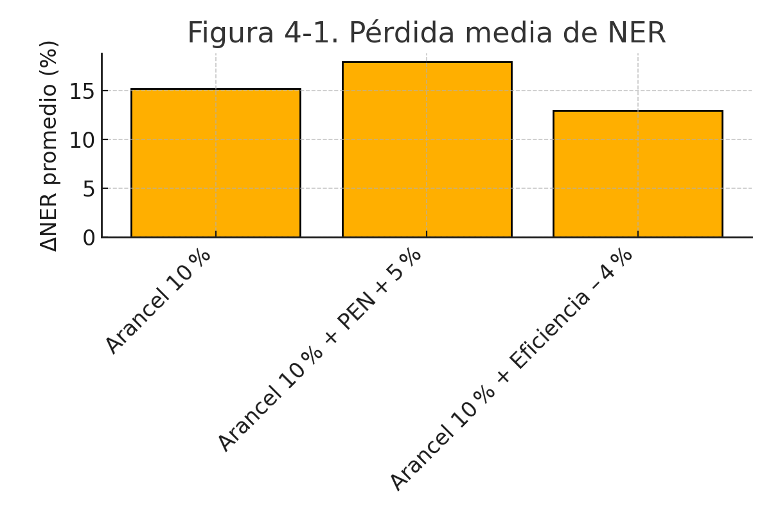

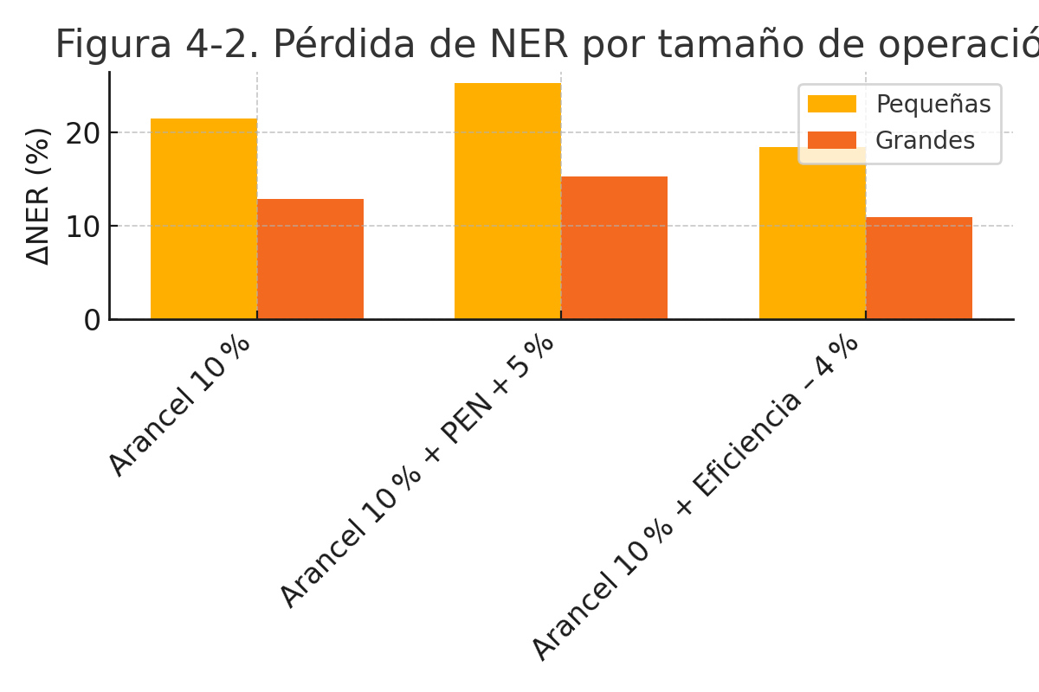
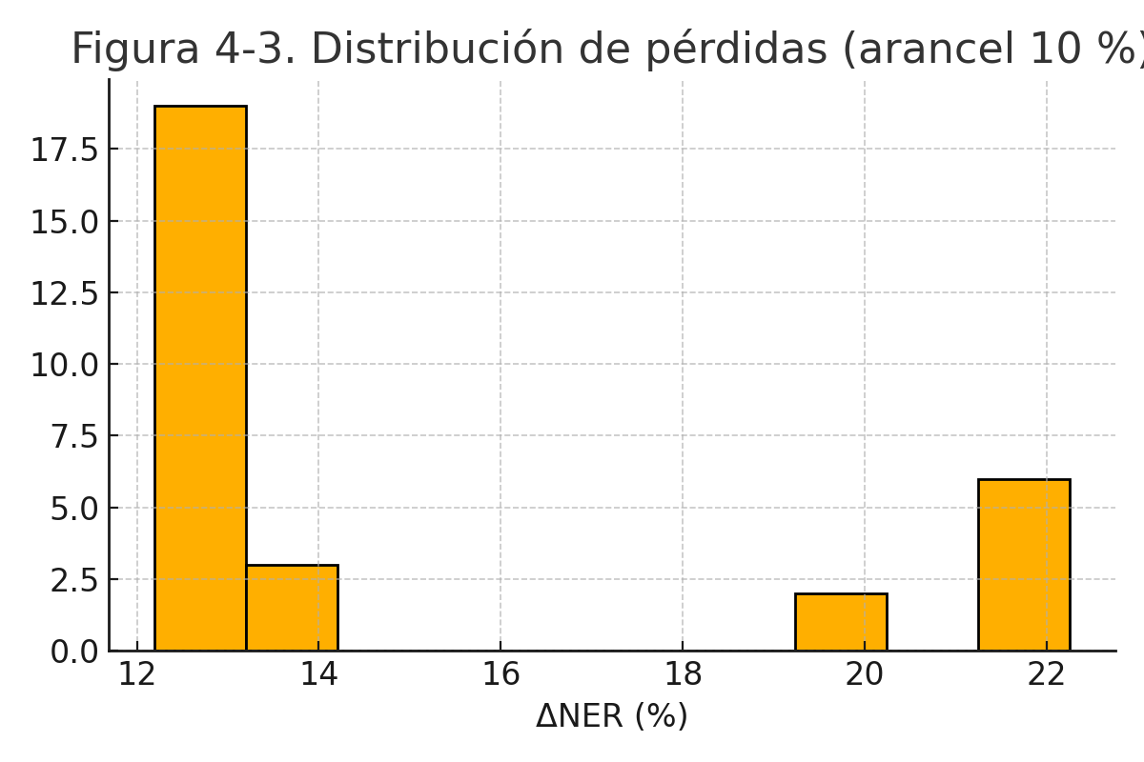
Tabla 4-1. Pérdida de NER por escenario y segmento

Escenario | ΔNER promedio (%) | ΔNER pequeñas (%) | ΔNER grandes (%)
Arancel 10 % | -9,7 | -12,4 | -8,7
Arancel 10 % + PEN + 5 % | -14,0 | -16,8 | -12,9
Arancel 10 % + Eficiencia – 4 % | -5,6 | -8,4 | -4,3

Tabla 4-2. Déficit anual estimado de canon y regalías
Escenario | Déficit canon + regalías (M USD/año)
Arancel 10 % | 134,0
Arancel 10 % + PEN + 5 % | 178,0
Arancel 10 % + Eficiencia – 4 % | 80,0

Tabla 4-3. Coeficientes del modelo OLS (R² = 0,95)

Variable | Coeficiente β
Intercepto | -0,023
scaleSmall | +0,037
costShare | +0,080
tariffEff | +1,018
R² | 0,950

Brian David Pajares Correa (Autor)

Ingeniero mecánico egresado de la Pontificia Universidad Católica del Perú (PUCP), con una trayectoria de más de 15 años liderando proyectos de innovación, automatización y transición energética en el sector minero e industrial. Posee un Máster en Gestión de Proyectos por la University of Maryland (EE.UU.), especializado en cambio organizacional, y un MBA por Centrum Católica, con estudios en la University of Victoria (Canadá) y Maastricht University (Holanda).
Su experiencia profesional incluye roles estratégicos como Ingeniero Senior de Proyectos de Tecnología en Antamina, Jefe de Innovación en Minas Buenaventura, y Jefe de Innovación en Sitech Ferreycorp, donde ha dirigido la implementación de soluciones de alto impacto para el sector minero e industrias en general. Ha colaborado con consultoras de clase mundial como McKinsey, BCG y Quintil Valley, así como con start-ups tecnológicas de alto crecimiento como Space AG.
Brian es además especialista en tecnologías disruptivas aplicadas a minería, con certificaciones en Scrum Master, PMP, Six Sigma Black Belt y Machine Learning por el MIT. Actualmente impulsa proyectos relacionados con energía limpia y automatización inteligente, contribuyendo al posicionamiento del Perú como líder global en minería sostenible e innovación tecnológica. Su enfoque se basa en combinar rigor técnico con visión estratégica, proponiendo soluciones que reducen costos, aumentan productividad y mejoran la competitividad en mercados exigentes.

